Acceder al sistema Gemma con usuario y perfil activo para la funcionalidad modulo Maestro - Adicionales, hacer clic en el boton Modificar buscado con la Descripcion en el filtro, y presionar Confirmar

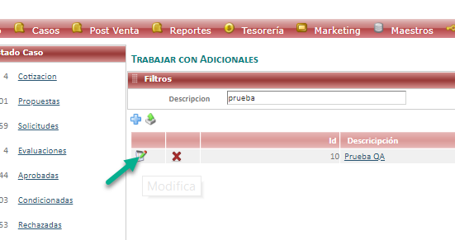

Resultado esperado

Modificacion de registro de forma exitosa,seleccionando datos del filtro .

